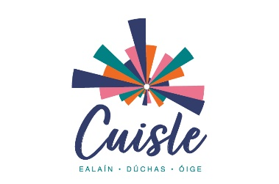
EOLAS GINEARÁLTA
GENERAL INFORMATION
Deimhnigh Ainm an Iarratasóra (mar a chéile leis an bhfoirm iarratais):
Confirm Applicant Name (same as on application form)

Seoladh:
Address

Ainm an Teagmhálaí (má tá sé éagsúil ó ainm an iarratasóra):
Contact Name (if different to applicant name)

Uimhir Ghutháin:
Phone Number

Seoladh Ríomhphoist:
Email Address

SONRAÍ ÍOCAÍOCHTA
PAYMENT DETAILS
Ainm ar an gCuntas Bainc (Caithfear an cuntas bainc a bheith in ainm an iarratasóra):
Name on Bank Account (Must be same as applicant name)

Ainm Bainc
Bank Name

Brainse:
Branch

Seoladh an Bhrainse:
Branch Address

IBAN:

BIC:

*Ní bheidh do chuid sonraí teagmhála ná do chuid sonraí bainc ach á n-úsáid don idirbheart seo.
Siniú: Dáta:

